CDC#76  FECHA: | Hoy es _jueves_ __6_ de _febrero__ del __2020__. Ayer fue _miércoles_ y mañana será _viernes_.
Meta de aprendizaje  (Learning Target) | -Podré expresar a qué hora comienza y termina cada una de mis clases
Criterio de aprendizaje  (Success Criteria) | - identificando los números del 1 al 59  -identificando las partes del día
TRABAJO RÁPIDO: | Escribe la hora en español.  - 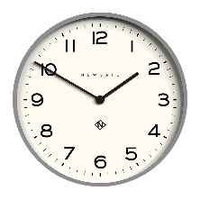2. 3. 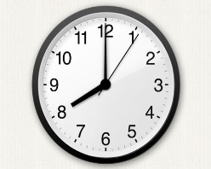  Traduce al español.  - I have geometry from 1:00 to 2:20 in the afternoon.  - English class is from 8:50 to 9:40 in the morning.
PALABRAS DEL DÍA | De la mañana, de la tarde, de la noche
AGENDA: | -Review CDC#76  -White boards: Teacher will show schedule and ask questions about it. Students will write in Spanish: Es de la(s)… hasta la(s)…  -Student will complete their own schedule for the week. (write the class in Spanish)  -Teacher will ask questions, students will tell their partner what time they have a particular class, then will ask their partner ( y tú, a que hora tienes la clase de ________?)
 | -repasar puntos ya aprendidos

